《统计学》（十）

一、填空题（4题，每空格1分，共10分）

1．统计的整体功能是指 信息功能 、 咨询功能 和 监督功能 。
2．定类数据通常可用 条形图 与 饼形图 来反映统计资料。
3．按相关关系的表现形态分为 直线相关 和 曲线相关 。
4．评价估计量优劣的标准是 无偏性 、 有效性 和 一致性 。

二、单项选择题（10题，每小题1分，共10分）
1 | 2 | 3 | 4 | 5 | 6 | 7 | 8 | 9 | 10
D | B | B | D | A | C | C | D | C | B
1.计算平均指标最常用的方法和最基本的形式（ D ）。
A．中位数 B. 众数 C. 调和平均数 D. 算术平均数
2.某些产品在检验和测量时具有破坏性，一般宜采用 （ B ）。
A全面调查 B 抽样调查 C 典型调查 D 重点调查
3.统计表从形式上看，主要由（ B ）组成。
A主词和宾词 B 各标题和数据 C总体及分组 D 标志和指标
4. 已知时间序列有30年的数据，采用移动平均法测定原时间序列的长期趋势，若采
用5年移动平均，修匀后的时间序列有（ D ）的数据。
A.30年 B.28年 C.25年 D.26年
5. 某工厂产量本年比上年提高了15%，产值增长20%，则产品价格平均提高了（ A ）。
A.4.35% B.5.00% C.35.00% D.38.00%
6.计算平均指标的基本要求是总体各单位应具有（ C ）。
A大量性 B差异性 C同质性 D均衡性
7.按人口平均的粮食产量是（ C ）。
A 比较相对指标 B结构相对指标 C强度相对指标 D平均指标
8. 当相关系数r=0时，表明（ D ）。
A现象之间完全无关 B相关程度较小
C现象之间完全相关 D无直线相关关系
9.某机械厂生产的铸件不合格率为10%，则其标准差为（ C ）。
A 0.9 B 0.09 C 0.30 D 0.81
10.将总体单位按一事实上标志排队，并按固定距离抽选样本点的方法是（ B ）。A类型抽样 B等距抽样  C整群抽样 D简单随机抽样

三、多项选择（5题，每题2分，共10分）
1 | 2 | 3 | 4 | 5
ACDE | ABDE | DE | ABCE | ABD

1.在某校100名学生每个人的统计学考试成绩资料中（ ACDE ）。
A.总体是100名学生 B.统计标志是学生考试成绩
C.学生平均考试成绩是统计指标 D.每个学生考试成绩是变量
E.有100个变量值
2.统计分组后 ( ABDE )。
A.各组之间出现了显著差异 B. 同一组内保持着相同的性质
C.各组之间性质相同  D. 可以反映总体的内部结构
E.可以计算比例相对数
3.能直接在不同总体间进行比较的标志变异指标有（ DE ）。
A全距 B平均差 C标准差
D平均差系数 E标准差系数
4.下列时间数列中，哪些直接相加无意义（ ABCE ）。
A.年高校在校学生人数数列 B.年末职工人数数列
C.月流动资金周转次数数列 D.年铁路新通车里程数数列
E.年平均单位产品成本数列
5. 指数体系中，其结果是（ ABD ）。
A 总变动指数等于各因素指数之积
B 可变构成指数等于固定构成指数与结构影响指数的乘积
C 总变动指数等于各因素增长额之积
D 总变动差额等于各因素变动引起的差额之和
E 固定构成指数等于结构影响指数与可变指数之乘积

四、是非判断题（10题，每小题1分，共10分）

1 | 2 | 3 | 4 | 5 | 6 | 7 | 8 | 9 | 10
√ | × | √ | × | × | × | × | √ | √ | ×
1.统计研究现象总体的数量，是从个体、从定性认识开始研究的。（ √ ）
2.统计调查中，为保证资料的准确性，报告单位应与调查单位一致。 （ × ）
3.我国进行的人口普查是一种定期调查。 （ √ ）
4.调和平均数是各个变量值倒数的算术平均数，故又称倒数平均数。（ × ）
5.将失业人数与全部劳动力资源数对比，即得失业率指标。 （ × ）
6.中位数的大小主要取决于统计总体中出现次数最大的变量值。（ × ）
7.平均增长速度是各年增长速度的平均值，所以可根据各环比增长速度直接计算。（ × ）
8.某市报告期年度与基期年度相比，同样多的人民币只能购买94%的商品，则物价上涨幅度为6.4%。（ √ ）
9.整群抽样是一种不重复的抽样方法，其抽样误差受群间方差的影响。（ √ ）
10.相关分析必须确定自变量与因变量。（ × ）

五、简答题（2题，每小题5分，共10分）

l.商品零售价格指数与居民消费价格指数的区别？
答：（1）编制的角度不同：零售物价指数是从商品卖方的角度出发，着眼于零售市场，观察零售商品的平均价格水平及其对社会经济的影响；居民消费价格指数是从商品买方角度出发，着眼于人民生活，观察居民生活消费品及服务项目价格的变动对城乡居民生活的影响。（2）包括范围不同：零售物价指数包括生活消费品、建筑装潢材料和机电产品等，不包括非商品形态的服务项目；居民消费价格指数包括生活消费品和服务项目。（3）权数的确定不同：居民消费价格指数的类权数和大部分商品、服务项目的权数是根据住户调查中居民的实际消费构成计算；零售价格指数资料是在全国选择不同的经济区域和分布合理的地区以及有代表性的商品作为样本，对市场价格进行经常性调查，以样本推断总体。

2.写出统计研究的基本方法
答：大量观察法、统计分组法、统计指标法、统计模型法、统计推断法

六、计算题：（4题，共50分）

1. 某车间两个小组开展劳动竞赛，每人日产量如下（件）：
甲组：12、15、17、21、15、20、18、16、19、25
乙组：18、16、10、19、24、23、24、12、13、20、19
试计算两组的日均产量、平均差，并比较其生产的均衡性。（14分）
解：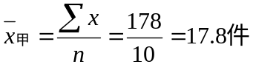 （2分） 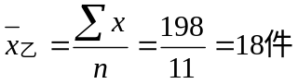（2分）

（2分）
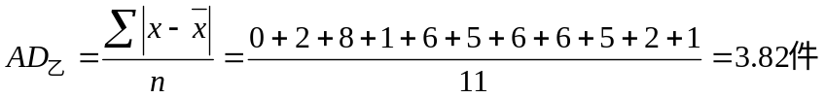（2分）
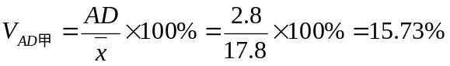（2分）
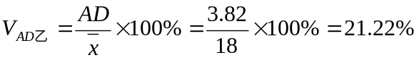（2分）
因为，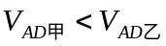，所以，甲组的日产量较乙组均衡。（2分）

2．某企业按纯随机抽样组织方式，从一批产品中抽取300件，经检查废品有12个。
要求：(1) 在99.73%（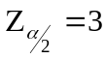）的概率保证下,估计这批产品废品率的范围？
(2) 如果允许的极限误差减少到原来的2/5，概率保证程度为95.45%（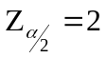），问需要抽取多少件产品？（10分）
解：（1）废品率为：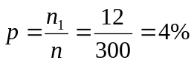
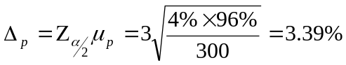
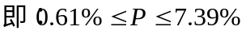（6分）
（2）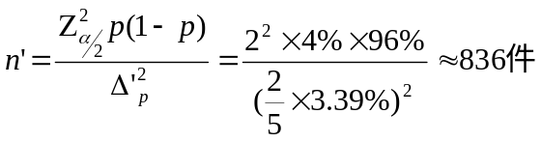(4分)

3．某地区1999-2005年发电量资料如下表（单位：亿千瓦时）：
年 份 | 1999 | 2000 | 2001 | 2002 | 2003 | 2004 | 2005
发电量 | 133 | 146 | 163 | 172 | 182 | 200 | 215
要求：（1）用最小二乘法拟合直线趋势方程。
（2）预测2007年可能的发电量。（10分）
年份 | 发电量y | t | ty | t²
1999  2000  2001  2002  2003  2004  2005 | 133  146  163  172  182  200  215 | -3  -2  -1  0  1  2  3 | -399  -292  -163  0  182  400  645 | 9  4  1  0  1  4  9
合计 | 1211 | 0 | 373 | 28

（1）设直线趋势方程为：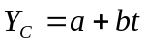
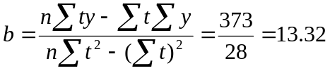
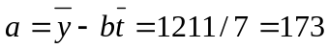
故直线趋势方程为：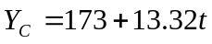 (7分)
（2）2007年的发电量为：
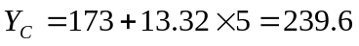亿千瓦时（3分）

4. 某地区职工人均收入和商品销售额资料如下表：
序号 | 人均收入（万元）X | 商品销售额（亿元）Y
1  2  3  4  5  6 | 2.4  3.0  3.2  3.4  3.8  3.6 | 11  15  14  16  20  21
合计

要求计算：（1）计算相关系数，说明相关程度。
（2）确定自变量和因变量，并求出直线回归方程。
（3）计算估计标准误差。（16分）
解：先求相关数据：∑X=19.4，∑Y=97，∑XY=322.2，
∑X²=63.96，∑Y²=1639 （2分）
（1）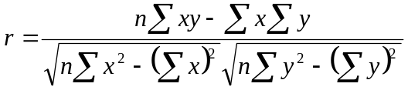
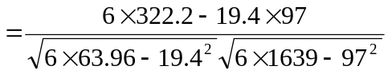
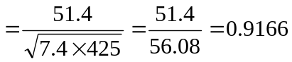 （两变量之间高度正相关）（5分）
（2）设自变量x：人均收入，因变量y：销售额，则直线回归方程为：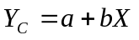
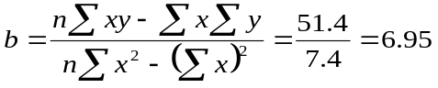
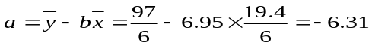
直线回归方程为：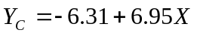 （5分）
（3）估计标准误差：（4分）

